**S.I.BI.M**

***Manual de Administrador***

**GSA**

Índice

**Carátula1**

**Índice2**

**Manual de administrador3**

Administrador3

Login3

Administración Pacientes5

Administración Personal médico11

Login  
  
Para ingresar al sistema se deberá de dirigir al menú ubicado en la parte superior del programa, deberá entrar a la sección de “Ingreso” y luego ingresar a la opción de “Login”.

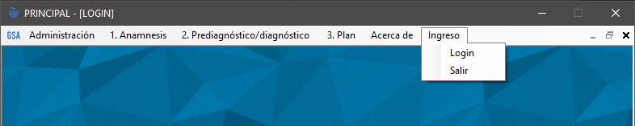

-Si la sesión no está iniciada

Deberá de ingresar un usuario, sin espacios y que cumpla con el requisito de mínimo 4 caracteres y máximo de 24 caracteres junto con una contraseña, sin espacios y que deberá cumplir un requisito de mínimo de 8 caracteres y máximo 24 caracteres, estos datos deberán de pertenecer a un usuario que ya esté registrado en el sistema.

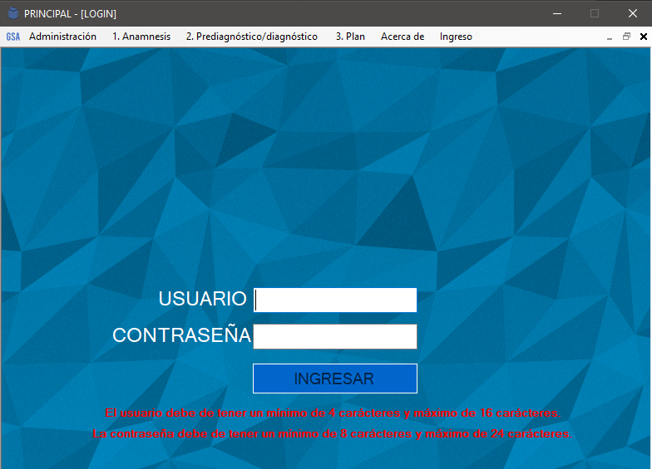

-Si la sesión está iniciada  
El sistema desplegará una ventana emergente la cual preguntará si desea cerrar sesión.  
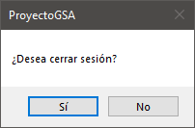

Administración - Pacientes  
  
Para ingresar un paciente deberá dirigirse al menú ubicado en la parte superior del programa, deberá entrar a la sección de “Administración” y luego ingresar a la opción de “Pacientes”.

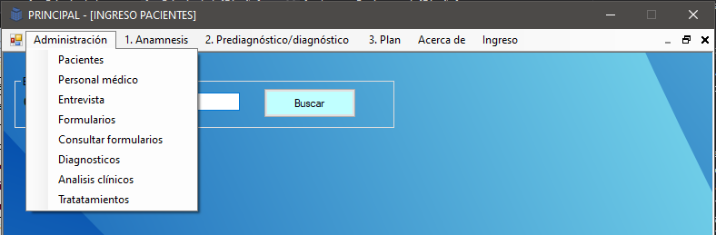

Una vez dentro de “Pacientes” será necesario previamente ingresar la cédula de identidad del paciente, sin puntos ni guiones y luego presionar el botón de “Buscar”.

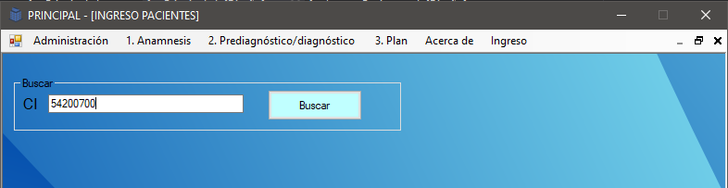

Ya ingresada la cédula, pueden surgir posibles alternativas, una si el paciente no existe, otra si el paciente existe, la tercera si el paciente está ingresado como personal médico y cuarta si el paciente fue dado de baja.

-Si el paciente no existe  
Aparecerá una ventana emergente mencionando que el paciente no se encontró y si se desea ingresar al mismo.

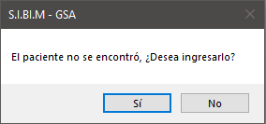

Al seleccionar la opción “Sí” se desplegará una ventana emergente titulada “INGRESAR USUARIO” donde se tendrá que ingresar un usuario, sin espacios y que cumpla con el requisito de mínimo 4 caracteres y máximo de 24 caracteres junto con una contraseña, sin espacios y que deberá cumplir un requisito de mínimo de 8 caracteres y máximo 24 caracteres, estos datos son los que se utilizarán al iniciar sesión en el programa.

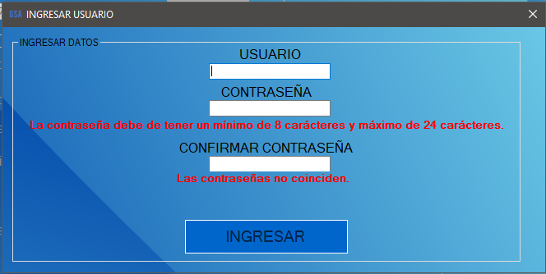

Una vez ingresados los datos solicitados, deberá de pulsar el botón “INGRESAR” y automáticamente se cerrará la ventana y se le habilitará el ingreso de información perteneciente al paciente.

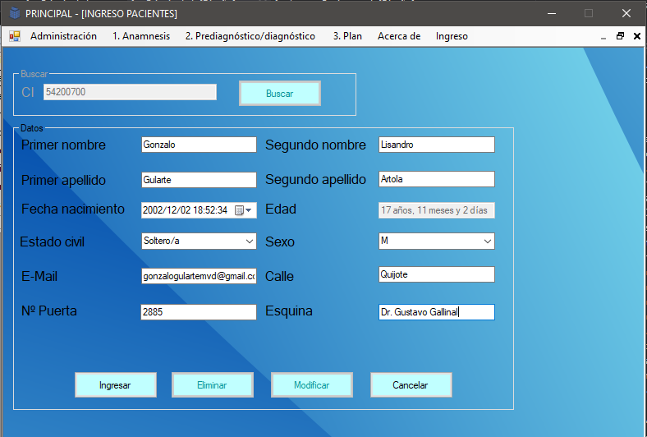

Ya ingresados los datos solicitados deberá de pulsar el botón “Ingresar”, una vez pulsado el sistema le notificará si el paciente se ingresó exitosamente o no, si este se ingresó correctamente aparecerá una ventana emergente titulada “INGRESAR TELEFONO” en donde tendrá que ingresar el o los números pertenecientes al paciente.

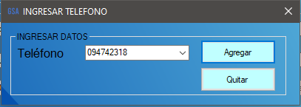

Una vez ingresado el número de teléfono deberá presionar el botón “Agregar” para confirmar el ingreso del teléfono, en el caso de que se haya ingresado un teléfono erróneo, podrá seleccionar de la lista desplegable y presionar el botón “Quitar” para eliminar el teléfono del paciente. Ya ingresados el o los número del paciente podrá proceder a cerrar la ventana emergente.

-Si el paciente existe  
El sistema cargará los datos pertenecientes al paciente con la cédula de identidad ingresada previamente y se habilitarán las funciones de eliminar o modificar al paciente.  
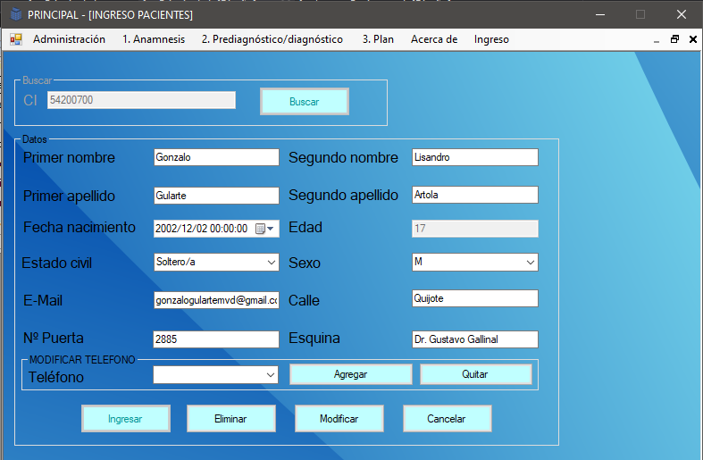  
En el caso que desee eliminar el paciente se deberá de pulsar el botón de “Eliminar”, si desea modificar el paciente deberá de reemplazar la información de los cuadros de texto por la que se desee modificar y posteriormente deberá de pulsar el botón de “Modificar”.

-Si el paciente está ingresado como personal médico  
En este caso el sistema desplegará una ventana emergente en donde se le informará que la persona con la cédula de identidad ingresada previamente está dentro del personal médico y solamente será necesario ingresar determinados datos.  
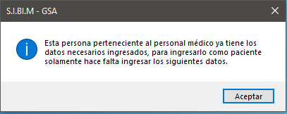

Al presionar la opción “Aceptar” se desplegará una ventana emergente titulada “INGRESAR USUARIO” donde se tendrá que ingresar un usuario, sin espacios y que cumpla con el requisito de mínimo 4 caracteres y máximo de 24 caracteres junto con una contraseña, sin espacios y que deberá cumplir un requisito de mínimo de 8 caracteres y máximo 24 caracteres, estos datos son los que se utilizarán al iniciar sesión en el programa.  
Una vez ingresados los datos solicitados, deberá de pulsar el botón “INGRESAR” y automáticamente se cerrará la ventana y se le habilitará el ingreso de información perteneciente al paciente.

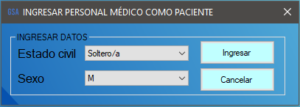  
Ya ingresados los datos solicitados deberá de pulsar el botón “Ingresar”, una vez pulsado el sistema le notificará si el paciente se ingresó exitosamente o no.

-Si el paciente existe pero fue dado de baja  
Para este caso el sistema desplegará una ventana emergente informando de que el paciente fue dado de baja y si se desea realizar el alta del mismo.  
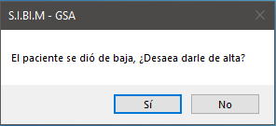  
Al presionar el botón “Sí” el sistema notificará si el paciente se dio de alta exitosamente o no.

Administración - Personal médico  
  
Para ingresar un médico o auxiliar deberá dirigirse al menú ubicado en la parte superior del programa, deberá entrar a la sección de “Administración” y luego ingresar a la opción de “Personal médico”  
  
Una vez dentro de “Personal médico” será necesario previamente ingresar la cédula de identidad del médico o auxiliar, sin puntos ni guiones y luego presionar el botón de “Buscar”.  
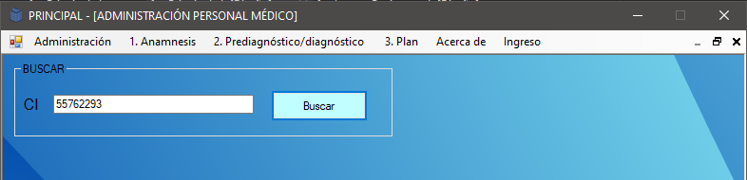  
Ya ingresada la cédula, pueden surgir posibles alternativas, una si el médico o auxiliar médico no existe, otra si el médico o auxiliar médico existe, la tercera si el médico o auxiliar médico está ingresado como paciente y cuarta si el médico o auxiliar médico fue dado de baja.

-Si el médico o auxiliar médico no existe  
Aparecerá una ventana emergente mencionando que el médico o auxiliar médico no se encontró y si se desea ingresar al mismo.

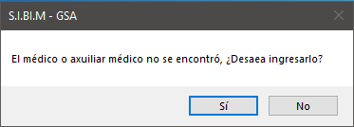  
Al seleccionar la opción “Sí” se desplegará una ventana emergente titulada “INGRESAR USUARIO” donde se tendrá que ingresar un usuario, sin espacios y que cumpla con el requisito de mínimo 4 caracteres y máximo de 24 caracteres junto con una contraseña, sin espacios y que deberá cumplir un requisito de mínimo de 8 caracteres y máximo 24 caracteres, también se deberá de indicar si el personal médico es médico o auxiliar médico, estos datos son los que se utilizarán al iniciar sesión en el programa.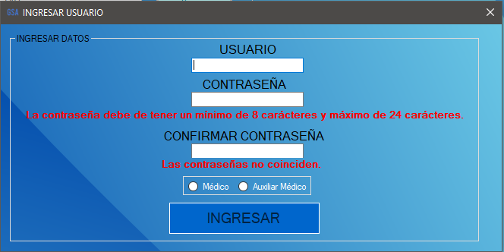

Una vez ingresados los datos solicitados, deberá pulsar el botón “INGRESAR” y automáticamente se cerrará la ventana y se le habilitará el ingreso de información perteneciente al médico o auxiliar médico.  
  
.

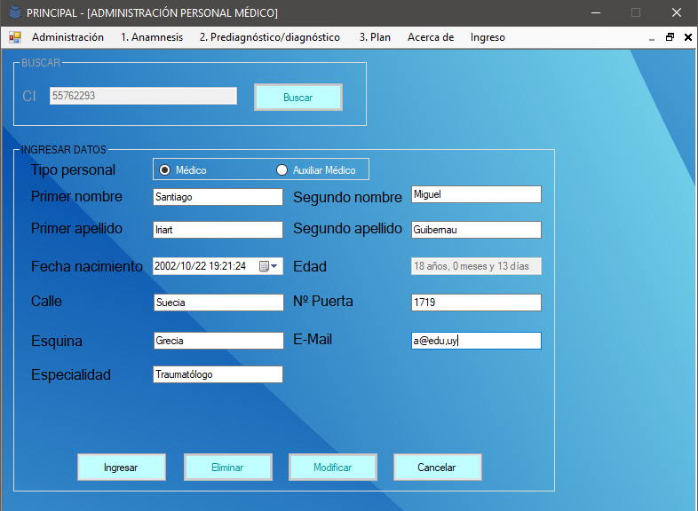

Ya ingresados los datos solicitados deberá de pulsar el botón “Ingresar”, una vez pulsado el sistema le notificará si el médico o auxiliar médico se ingresó exitosamente o no, si este se ingresó correctamente aparecerá una ventana emergente titulada “INGRESAR TELEFONO” en donde tendrá que ingresar el o los números pertenecientes al médico o auxiliar médico.  
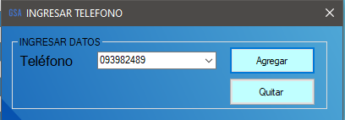  
Una vez ingresado el número de teléfono deberá presionar el botón “Agregar” para confirmar el ingreso del teléfono, en el caso de que se haya ingresado un teléfono erróneo, podrá seleccionar de la lista desplegable y presionar el botón “Quitar” para eliminar el teléfono del médico o auxiliar médico. Ya ingresados el o los números del médico o auxiliar médico podrá proceder a cerrar la ventana emergente.

-Si el médico o auxiliar médico existe  
El sistema cargará los datos pertenecientes al médico o auxiliar médico con la cédula de identidad ingresada previamente y se habilitarán las funciones de eliminar o modificar al médico o auxiliar médico.  
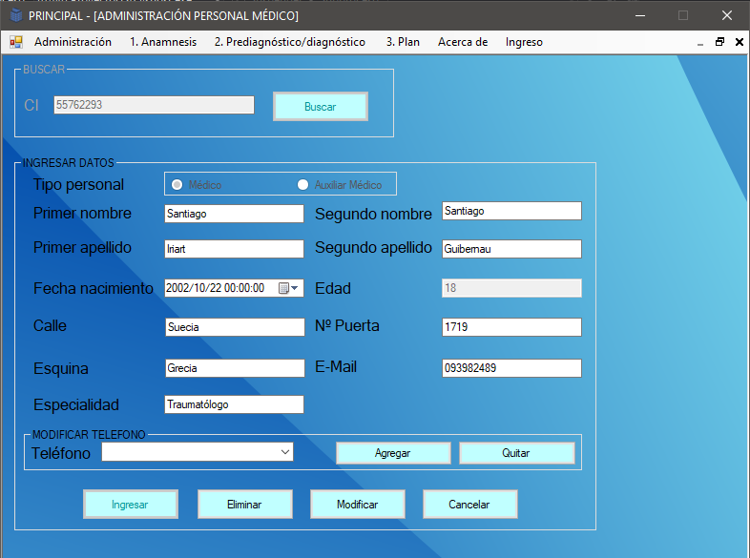  
En el caso que desee eliminar el médico o auxiliar médico se deberá de pulsar el botón de “Eliminar”, si desea modificar el médico o auxiliar médico deberá de reemplazar la información de los cuadros de texto por la que se desee modificar y posteriormente deberá de pulsar el botón de “Modificar”.

-Si el médico o auxiliar médico está ingresado paciente  
En este caso el sistema desplegará una ventana emergente en donde se le informará que la persona con la cédula de identidad ingresada previamente está dentro del personal médico y solamente será necesario ingresar determinados datos.  
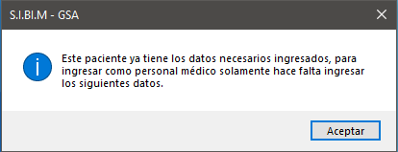

Al presionar la opción “Aceptar” se desplegará una ventana emergente titulada “INGRESAR USUARIO” donde se tendrá que ingresar un usuario, sin espacios y que cumpla con el requisito de mínimo 4 caracteres y máximo de 24 caracteres junto con una contraseña, sin espacios y que deberá cumplir un requisito de mínimo de 8 caracteres y máximo 24 caracteres, también se deberá de indicar si el personal médico es médico o auxiliar médico, estos datos son los que se utilizarán al iniciar sesión en el programa.  
Una vez ingresados los datos solicitados, deberá pulsar el botón “INGRESAR” y automáticamente se cerrará la ventana y se le habilitará el ingreso de información perteneciente al médico o auxiliar médico.

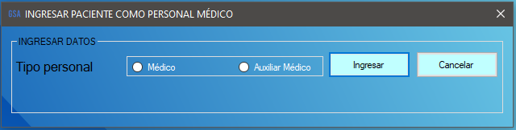  
Ya ingresados los datos solicitados deberá de pulsar el botón “Ingresar”, una vez pulsado el sistema le notificará si el médico o auxiliar médico se ingresó exitosamente o no.

-Si el médico o auxiliar médico existe pero fue dado de baja  
Para este caso el sistema desplegará una ventana emergente informando de que el médico o auxiliar médico fue dado de baja y si se desea realizar el alta del mismo.  
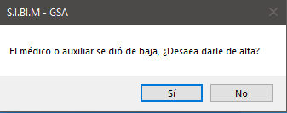  
Al presionar el botón “Sí” el sistema notificará si el médico o auxiliar médico se dio de alta exitosamente o no.